

CENTRO DE ESTUDIOS PROFESIONALES  
[Glorieta Ángel Herrera Oria, s/n, 41930 Bormujos, Sevilla](https://goo.gl/maps/MeykttZYGNUCQCnK8)

TOPOLOGÍAS DE RED

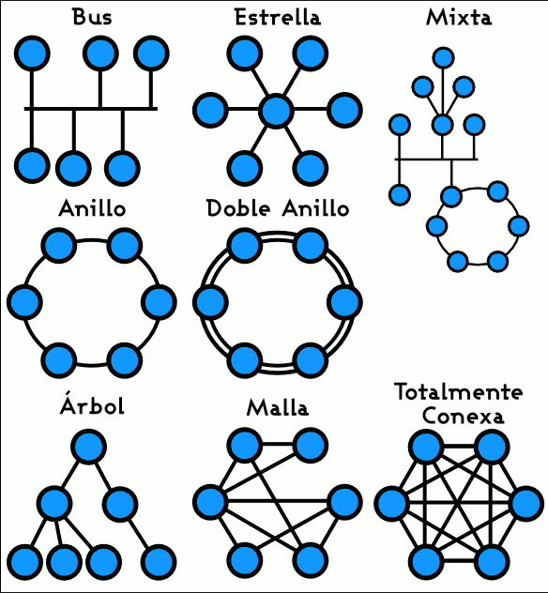

Realizado por:

Jhonatan Guzmán Panozo

**ÍNDICE**

**HOJA DE CONTROL DEL DOCUMENTO** 1

1. TABLA RESUMEN CON TOPOLOGÍAS DE REDES 1

2. CONCLUSIONES 1

# **HOJA DE CONTROL DEL DOCUMENTO**

|  |  |  |  |
| --- | --- | --- | --- |
| DOCUMENTO / ARCHIVO | | | |
| Fecha última Modificación |  | Versión / Revisión |  |
| Fecha Creación |  |  |  |
| Fecha Finalización |  |  |  |
| Ubicación Física | CLASE/CASA |  |  |

|  |  |  |
| --- | --- | --- |
| REGISTRO DE CAMBIOS | | |
| Versión / Revisión | Página | Descripción |
|  |  |  |
|  |  |  |
|  |  |  |

|  |  |
| --- | --- |
| AUTORES DEL DOCUMENTO | |
| Apellidos, Nombre | Curso |
| Guzmán Panozo, Jhonatan | 1º SSII DAW |
|  |  |
|  |  |
|  |  |
|  |  |

|  |  |  |
| --- | --- | --- |
| PREPARADO | REVISADO | APROBADO |
| Jhonatan Guzmán Panozo | Jhonatan Guzmán Panozo | Rafael Madrigal Toscano |

1. TABLA RESUMEN CON TOPOLOGÍAS DE REDES

|  |  |  |  |  |
| --- | --- | --- | --- | --- |
| TOPOLOGÍA | CARACTERÍSTICAS | VENTAJAS | INCONVENIENTES | EJEMPLOS |
| BUS | Todos los dispositivos se conectan directamente a un canal y no existe otro vínculo entre nodos. Los datos fluyen a lo largo del cable a medida que viaja a su destino. | Se instala fácilmente, tiene poco cableado y es fácil aumentar o disminuir el número de aparatos que se adjuntan a la red. Barato. | Problemas de congestión, colisión y bloqueo. Limitación de tamaño. Opciones limitadas de seguridad. Se requieren dos terminadores en la red. | Se utiliza en redes estándar 802.3 (ethernet) y 802.4, muy parecido a una línea telefónica con varios teléfonos conectados. |
| ANILLO | Es una red cerrada, los nodos se configuran en un patrón circular con estructura de anillo. Cada nodo se vincula a uno con los dos contiguos. Al llegar un mensaje a un dispositivo, este, comprueba los datos de envío y si no es el receptor, lo pasa al siguiente, y así sucesivamente hasta que lo recibe el destinatario. | Transferencias a altas velocidades. Mejor rendimiento que la topología del bus.  Buena comunicación a larga distancia.  Mantenimiento más fácil en comparación con la red de bus.  Resolución de problemas más sencilla. | Los nodos no pueden enviar mensajes al mismo tiempo. Es decir que no puede desconectarse ningún dispositivo o se perderá la conexión entre todos. | Se utiliza en fábricas, plantas y en la capa de control de las redes industriales porque se configuran fácilmente, por su rendimiento de alta velocidad y sus conexiones redundantes. |
| ESTRELLA | Es el más común. Los dispositivos se conectan a un punto central (hub) que actúa a modo de servidor, que gestiona la transmisión de datos a través de la red. Permite que todas las estaciones se comuniquen entre sí. | Limitar el impacto de una falla. Gestión centralizada. Fácil administración y mantenimiento.  Mayor rendimiento y seguridad | Si el nodo central tiene algún error, toda la red queda expuesta y puede provocarse una desconexión. Mayor costo de implementación. Cuellos de botella | Se usa mucho en redes LAN, por ejemplo, en oficinas en las que hay un switch al que llegan todas las conexiones de los dispositivos a través de cable. |
| ÁRBOL | Combinación de bus y estrella: conecta varias topologías de estrella a través de un cable principal.  Conexión punto a punto: cableado punto a punto para cada segmento individual  Relación jerárquica: tres niveles de jerarquía que funcionan en conjunto con la red primaria |  |  |  |
| MAYA |  |  |  |  |
| DOBLE ANILLO |  |  |  |  |
| MIXTA |  |  |  |  |
| CONEXA |  |  |  |  |

1. CONCLUSIONES